Конспект урока
Тема: Буквы ч и щ в суффиксах – чик - ( -щик-)

Цель урока: совершенствование видов речевой деятельности (аудирования, чтения и письма), обеспечивающих эффективное овладение разными учебными предметами и взаимодействие с окружающими людьми в ситуациях формального и неформального межличностного и межкультурного общения; расширение и систематизацию знаний о языке; освоение базовых понятий лингвистики.

Задачи:
- Образовательные:
- усвоить орфограмму «правописание суффиксов чик, щик в существительных»;
- сформировать навыки правописания суффиксов чик, щик в существительных;
- сформировать навык обозначения изученной орфограммы и условий её выбора;
- научить применять алгоритм изучаемого правила на основе незнакомого текста.
- Развивающие:
- развивать умение планировать и осуществлять учебную деятельности и организовать учебное сотрудничество с педагогами и сверстниками;
- развивать умение логически последовательно излагать свои мысли, делать выводы на основе личных наблюдений;
- развивать связную речь учащихся (устную и письменную), память, внимание, творческое воображение;
- Воспитательные:
- сформировать мотивацию учащихся к обучению и целенаправленной познавательной деятельности;
- воспитывать активность, самостоятельность и аккуратность в работе;
- воспитывать и развивать у учащихся ответственность при работе в коллективе;
- формировать познавательный интерес к русскому языку.

Оборудование:
1.карточки с индивидуальными заданиями
2.материалы «Единой коллекции ЦОРов»
3. ПК, оборудованный мультимедийным проектором и выходом в
Интернет.

Ход урока
1 стадия урока – Вызов.
Учитель приветствует учащихся, создает комфортную рабочую атмосферу в классе, проверяет готовность к уроку.
2 стадия урока – Осмысление изученного

Слово учителя.
Сегодня мы продолжим изучение темы «Имя существительное», но сначала повторим предыдущий урок. Вспомним правописание не с существительными, используя таблицу.

http://files.school-collection.edu.ru/dlrstore/75c57298-3361-40a7-aebc-07179f099c62/[IS-TA_05-11_02]_[IA_13-AT].sw

А теперь, ребята, закрепим наши знания на практике, выполнив тест

http://files.school-collection.edu.ru/dlrstore/460e7ea7-6cfa-4653-bc71-12c38b63fe7f/index_listing.html

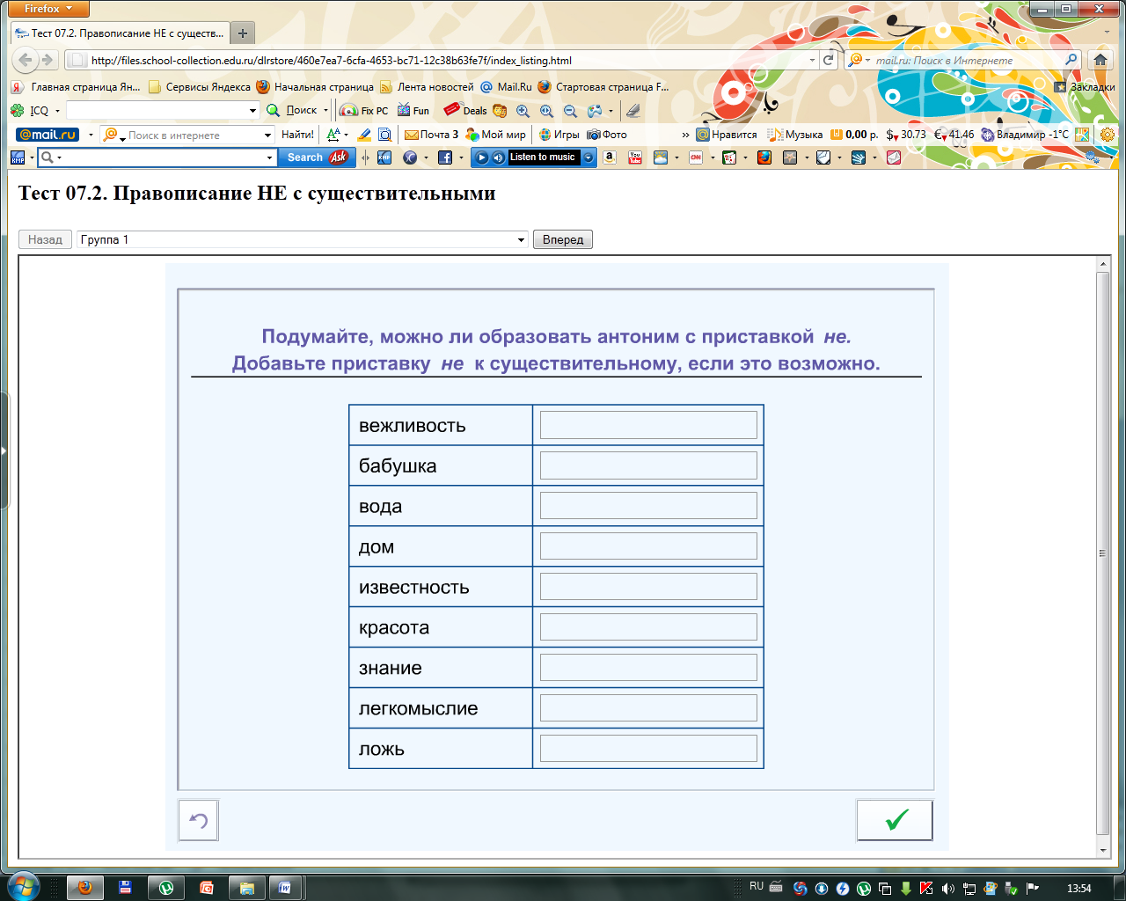

3 стадия урока- Открытие нового знания.
Слово учителя.
Давайте запишем в транскрипции два слова: возчик и банщик [ вощ'ик],[бан'щ'ик].
Вопрос к классу: как произносятся эти слова?
Ученик: в обоих случаях слышится одинаково [ щик], а пишется по – разному.
Постановка проблемного вопроса урока: « После каких согласных у существительных пишутся суффиксы – чик- и- щик»
Учитель: чтобы не путать в словах суффиксы – чик и – щик. прочитайте правило и рассуждение на стр.102 и составьте алгоритм написания данных суффиксов (орф. 33)
Ученики читают параграф и составляют алгоритм.
Ученик: у меня получилась такая схема:
д – т-
з – с-] –чик в остальных случаях – щик
ж -
4 стадия урока - Физкультминутка

5 стадия урока - Рефлексия
Учитель: выполним упр243, комментируя написание суффиксов.
Учащиеся выполняют упр.
Учитель: выборочный диктант.
Ученики записывают слова в 2 столбика слова:
-чик -щик
Переводчик, пильщик, носильщик, переплетчик, смазчик, летчик, точильщик, каменщик.
Учитель: сейчас, ребята, вы напишите текст. найдите слова на изученную тему, обозначьте орфограмму.

Объяснительный диктант.
В старину над книгой работали переписчики, художники, переплетчики. В основу переплета клали доску. Ее обтягивали кожей, тканью, иногда парчой или бархатом. Особенно ценные книги украшались жемчугом, серебром, золотом.
.
Ученики пишут диктант, объясняя и обозначая суффиксы – чик и - щик, попутно комментируя написание других орфограмм.
Учитель: отработаем еще раз навык правильного написания суффиксов на электронном тренажере

http://files.school-collection.edu.ru/dlrstore/ffa69795-2463-4adc-8151-da941edc97bd/index_listing.html

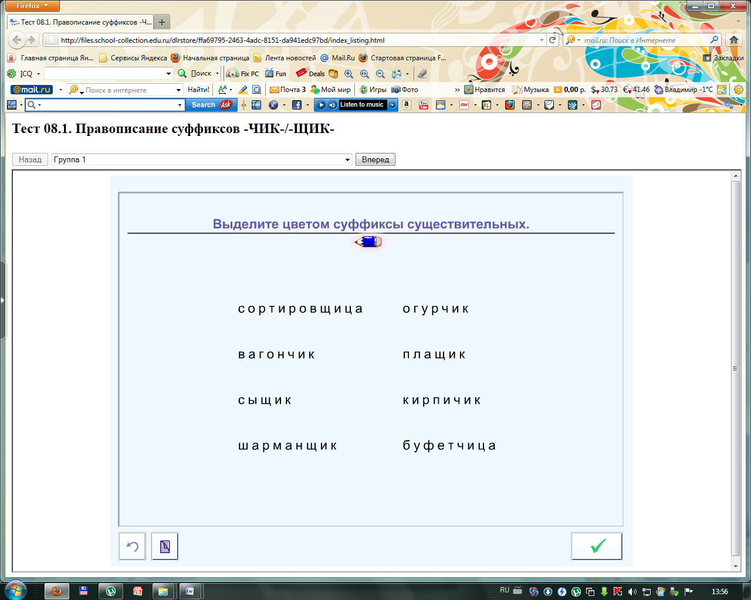

6 стадия урока - Подведение итога урока
Учитель: в начале урока прозвучал проблемный вопрос -
Когда в именах существительных пишутся суффиксы – чик и – щик?
Ученики отвечают на вопрос учителя, приводят свои примеры.

7 стадия - Домашнее задание:
- выучить теоретический материал параграфа
- выполнить упр. 245, 246 на выбор
- творческое задание: выписать из хрестоматии по литературе 6 класса слова с суффиксами –чик , -щик и составить с ними 6 предложений.

